УТВЕРЖДЕН
распоряжением Правительства Ленинградской области

(приложение 1)

Изменения в проект планировки территории
в целях размещения линейного объекта регионального значения «Автомобильная дорога регионального значения «Санкт-Петербург – Матокса» (реконструкция)» (по титулу: «Реконструкция автомобильной дороги общего пользования регионального значения «Санкт-Петербург - Матокса» на участке км 0 – км 10 во Всеволожском районе Ленинградской области»), утвержденный распоряжением Правительства Ленинградской области 28.02.2023 №124-р, применительно к участку на км 0 + 742,00 – км 1 + 036,00 (по титулу: «Реконструкция мостового перехода через р. Охта на автомобильной дороге общего пользования регионального значения «Санкт-Петербург – Матокса» во Всеволожском районе Ленинградской области»)

Чертеж красных линий

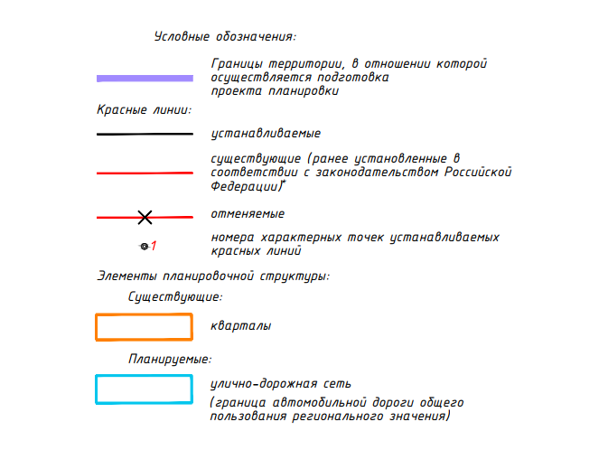

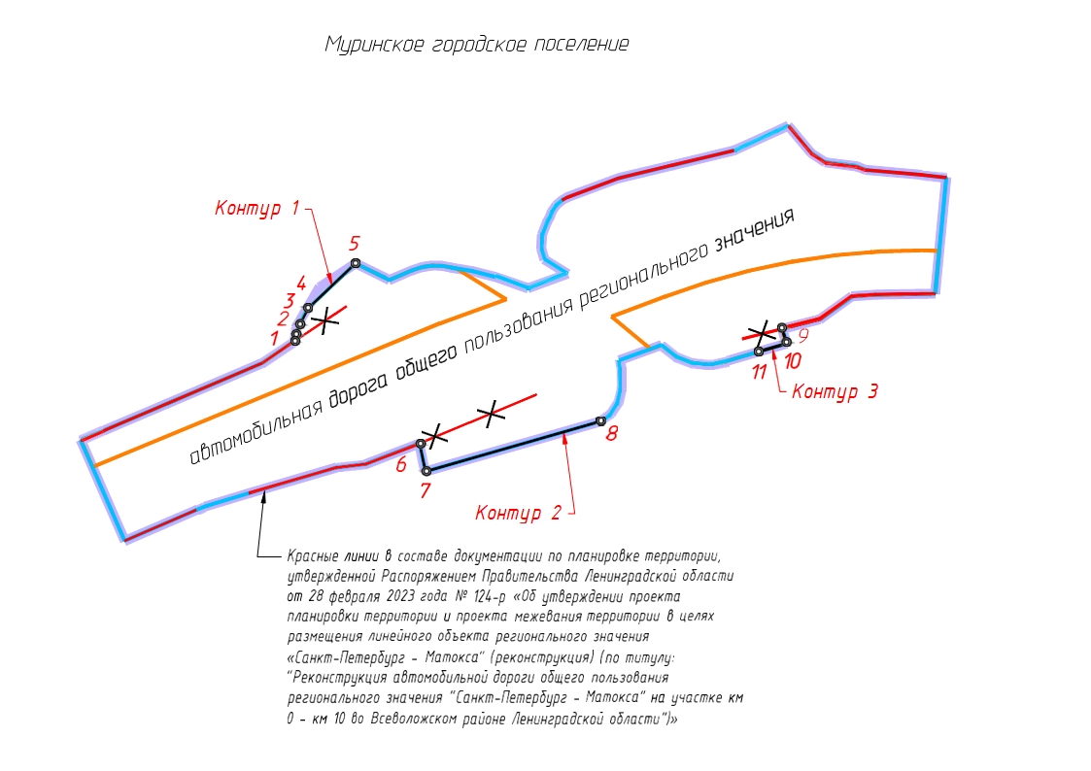

Масштаб 1:2000

Приложение
к чертежу красных линий

Перечень координат характерных точек устанавливаемых красных линий МСК-47 зона 2

№ точки | X | Y
Контур 1
1 | 448456,77 | 2222555,09
2 | 448458,99 | 2222555,52
3 | 448462,32 | 2222556,81
4 | 448467,66 | 2222559,45
5 | 448482,52 | 2222575,15
Контур 2
6 | 448422,57 | 2222596,47
7 | 448413,20 | 2222598,41
8 | 448429,85 | 2222656,59
Контур 3
9 | 448460,67 | 2222717,06
10 | 448455,78 | 2222718,60
11 | 448453,07 | 2222709,16

